ملحـــق (5)
الاخـتبـار الـتحصيلـي في صـورتـه النهائيـة
اختبار تحصيلي للوحدة الدراسية المقترحة (عمان أرض الخير) القائمة على نظرية الأرصـدة المعرفية
لمادة الدراسات الاجتماعية للصف الخامس الأساسي الصورة النهائية بعد أراء المحكمين
عــزيـزتـي الطـالبـة ....
السلام عليكم ورحمة وبركاته......
بين يديك اختبار للوحدة الدراسية المقترحة عُمان أرض الخير القائمة على نظرية الأرصدة المعرفية.
نرجو منك التكرم بالإجابة عنه. هذه الأسئلة تقيس مدى استيعابك لهذه الوحدة لذلك ستكون إجابتك على هذا الاختبار ذات فائدة كبيرة لكِ.
لذا يرجى منكِ قراءة التعليمات الآتية جيدا قبل البدء في الإجابة عن أسئلة الاختبار:
- قومي بتعبئة بياناتك العامة في أعلى ورقة الاختبار.
- قراءة الأسئلة قراءة متأنية قبل الإجابة عن الأسئلة.
- اختيار إجابة صحيحة واحدة فقط من وجهة نظرك عند إجابتك عن سؤال الاختيار من متعدد مع ملاحظة أنه في حالة اختيارك لأكثر من إجابة ستعتبر الإجابة خاطئة.
- في حالة إلغاء إجابة سابقة واختيار إجابة جديدة للسؤال نفسه، يراعى شطب الإجابة الأولى أو مسحها ووضع العلامة الجديدة أمام الرمز الصحيح.
- يتكون الاختبار من نوعين من الأسئلة وهي كالآتي:
- الأسئلة الموضوعية (تشمل على أسئلة الاختيار من متعدد وتحتوي على (17) سؤالاً، يحتوي كل سؤال على أربعة بدائل من بينها بديل واحد صحيح فقط، والمطلوب اختيار البديل الصحيح فقط بوضع علامة
أو دائرة حول رمز البديل، بالإضافة إلى أسئلة الإكمال القصيرة.
- أسئلة مقالية (تشمل على أسئلة متنوعة بين التعامل مع الأشكال والصور وجداول الرسم البياني، وأسئلة مقاليه تتم الإجابة عنها في الفراغ المخصص للإجابة.
متمنية لكن كل التوفيق والنجاح مع خالص تحياتي
الباحـثـة: رقـية الهدابـيـة

اسم الطالبة: | ....................................................
المدرسة: | ....................................................
الصف: | ....................................................

1. المفهوم الذي يعبر عن "مجموع إيرادات الدولة من كافة الصناعات والضرائب والتصدير" هو:
 |  | أ. الاكتفاء الذاتي |  |  |  |  |  |  | ب. الدخل القومي |  |  |  |  |  | ج. الصادرات |  |  |  |  | د. الأمن الغذائي
2. طريقة الري المستخدمة كما تظهرها الصورة  المقابلـة هـي: |  |  |  |  |  |  |  |  |  |  |  |  |  |  | 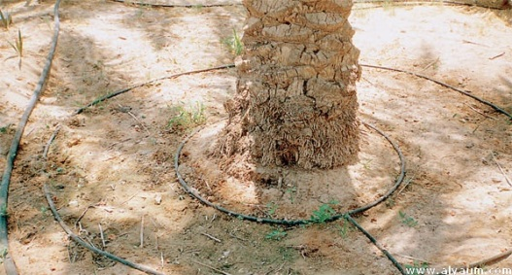
 |  | أ.الرش |  |  |  |  |  |  | ب. الغمر
 |  | ج. البواكي |  |  |  |  |  |  | د. التنقيط
3. يسمى الليمون الصحاري بهذا الاسم نسبة إلى محافظة:
 |  | أ. شمال وجنوب الشرقية |  |  |  |  |  |  |  |  |  |  |  |  | ب. الظاهرة
 |  | ج. شمال وجنوب الباطنة |  |  |  |  |  |  |  |  |  |  |  |  | د. الداخلية
4. تعود صناعة المخللات على الصانع بفائدة:
 |  | اقتصادية وغذائية |  |  |  |  |  |  | اقتصادية |  |  |  |  |  | غذائية |  |  |  |  | طبية
5. الرقم الذي يمثل الموطن الأصلي لشجرة نخيل  الزيت في الخريطــة المقابلـة: |  |  |  |  |  |  |  |  |  |  |  |  |  | 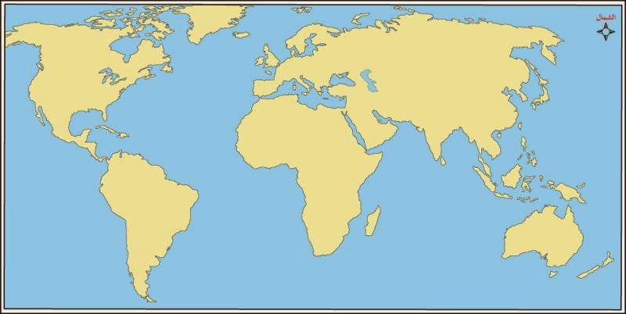  2  1  3  4
 | أ. |  |  | (1)
 | ب. |  |  | (2)
 | ج. |  |  | (3)
 | د. |  |  | (4)
6. جزء النخلة الذي يمكن الاستفادة منه في صناعة المنتجات التي توضحها الصورة المقابلة هـو: |  |  |  |  |  |  |  |  |  |  |  |  |  |  | 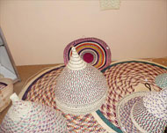
 |  | أ. الجذع
 |  | ب. الخوص
 |  | ج. العروق
 |  | د. الليف
7. تعد الآلات الزراعـية من العوامل المؤثرة في الإنتاج الزراعي والتي تندرج ضمن العامل:
 |  | أ. المناخي |  |  |  |  |  |  | ب. السياسي |  |  |  |  |  | ج. المادي |  |  |  |  | د. الطبيعي
8. الطريقة المستخدمة لإكثار الليمون كما  تظهــرهـا الصـورة: |  |  |  |  |  |  |  |  |  |  |  |  |  |  | 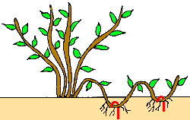
 |  | أ. الترقيد الأرضي |  |  |  |  |  |  | ب. بالبـذور
 |  | ج. النسيجـي |  |  |  |  |  |  | د. بالتطعيم
9. من النباتات البرية المنتشرة في سلطنة عُمان:
 |  | أ. السدر |  |  |  |  |  |  | ب. النخيل |  |  |  |  |  | ج. الليمون |  |  |  |  | د. الموز
10. يصنـف نخيـل التمـر ضمـن نبـاتـات المنـاطـق:
 |  | أ. الاستوائية |  |  |  |  |  |  | ب. شبه الاستوائية |  |  |  |  |  | ج. الباردة |  |  |  |  | د. المعتدلة
11. يعــرف صنف السدر اللابذري محليا باسم:
 |  | أ. البحري |  |  |  |  |  |  | ب. البري |  |  |  |  |  | ج. القضماني |  |  |  |  | د. الجبلي
12. صنف النخيل الذي يتم جداده قبل تحول ثماره إلى تمر:
 |  | أ. الفرض |  |  |  |  |  |  | ب. الزبد |  |  |  |  |  | ج. الخلاص |  |  |  |  | د. المبسلي
13. تتميز أوراق شجرة السدر البري بوجود:
 |  | أ. لا يوجد بها عروق |  |  |  |  |  |  |  |  |  |  |  |  | ب. عرق واحد
 |  | ج. ثلاث عروق متوازية |  |  |  |  |  |  |  |  |  |  |  |  | د. خمس عروق متوازية
14. التمثيل الصحيح لأشهر امتداد إزهار شجرة الليمون:
 |  |  | أ. |  | يناير | فبراير | مارس |  |  |  | ابريل | مايو | يونيو |  |  |  | يوليو | أغسطس | سبتمبر |  | أكتوبر | نوفمبر | ديسمبر
 |  |  | ب. |  | يناير | فبراير | مارس |  |  |  | ابريل | مايو | يونيو |  |  |  | يوليو | أغسطس | سبتمبر |  | أكتوبر | نوفمبر | ديسمبر
 |  |  | ج. |  | يناير | فبراير | مارس |  |  |  | ابريل | مايو | يونيو |  |  |  | يوليو | أغسطس | سبتمبر |  | أكتوبر | نوفمبر | ديسمبر
 |  |  | د. |  | يناير | فبراير | مارس |  |  |  | ابريل | مايو | يونيو |  |  |  | يوليو | أغسطس | سبتمبر |  | أكتوبر | نوفمبر | ديسمبر
15. المرض الذي أصاب المحصول الموضح  في الصورة المقابلة: |  |  |  |  |  |  |  |  |  |  |  |  |  |  |  | 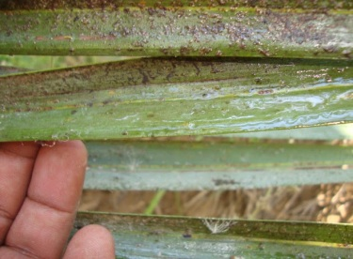
 |  | أ. المكنسة الساحرة |  |  |  |  |  |  |  | ب. دوباس النخيل
 |  | ج. سوسة النخيل الحمراء |  |  |  |  |  |  |  | د. لفحة جريد النخيل
16. يتأثر الليمون المزروع في قريتي بمجموعة عوامل مناخية منها:
 |  | أ. الـتــربـة |  |  |  |  |  |  | ب. شكـل السطـح |  |  |  |  |  | ج. الحــرارة |  |  |  |  | د. الأسمـدة
17. اشترت فتحية من أحد مشاتل ولاية سمائل أربعة أنواع من البذور أي البذور الآتية تمثل بذور شجرة السدر:
 |  | 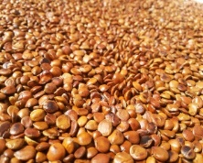
 |  | (أ) |  |  |  |  |  |  |  |  |  |  |  |  | (ب)
 |  | 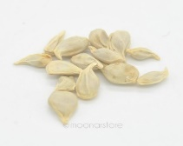 |  |  |  |  |  |  |  |  |  |  |  |  | 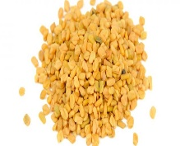
 |  | (ج) |  |  |  |  |  |  |  |  |  |  |  |  | (د)
18. الرمز الذي يعبر عن الشكل الصحيح لنسبة المساحة التي تشغلها الزراعة من الكرة الأرضية
والمظللة باللون هـو:
 |  | 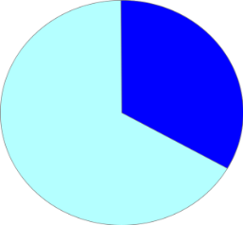 |  |  |  |  |  |  |  |  |  |  |  |  | 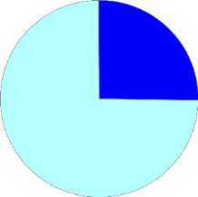
 |  | (أ) |  |  |  |  |  |  |  |  |  |  |  |  | (ب)
 |  | 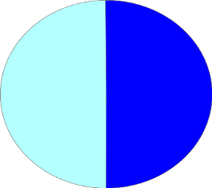 |  |  |  |  |  |  |  |  |  |  |  |  | 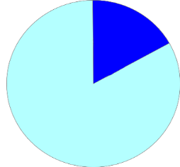
 |  | (ج) |  |  |  |  |  |  |  |  |  |  |  |  | (د)

الســـــؤال الثانــي:
19. اكتبي المصطلح الصحيح أمام العبارة:
- يعرف الجزء الذي تتجمع فيه أزهار النخيل محليا | .............................
- تعرف عملية تغطية العذوق ووضعها داخل أكمة تصونها بـــ | .............................
- تعرف عملية إزالة السعف الجاف والأشواك من قواعد الأوراق وقطع الكرب بــ | .............................
- تعرف عملية سحب العذوق الثمرية من بين السعف وتدليتها والعمل على توزيعها بشكل منتظم في رأس النخلة بـــ | .............................

20. "توضح الصورة المقابلة أحد أجزاء شجرة السدر التي تستخدم  في الصناعة"، تأمليها جيدًا ثم أجيبي عما يأتي:  أ. ما اسم المنتج التقليدي الذي استخدمه العمانيون من الصورة المقابلة في مجال الاهتمام بالعناية الشخصية؟  ........................................................... | 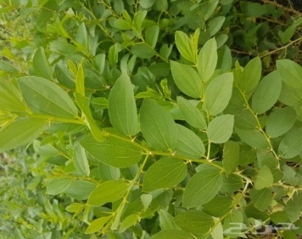
ب. تم تطوير المنتج التقليدي ليساير متطلبات السوق الجديد ما مكونات المنتج الجديد؟
1) ......................................................
2) ......................................................
3) ......................................................
4) ......................................................

21. ادرسي الصورة التي أمامك، ثم أجيبي عن  الأسئلة الآتية:  أ. سمّي موسم الحصاد الموضح في الصورة؟  ..................................................  ب. وضحي الأثر الاجتماعي المترتب من المحافظة عليه؟  .................................................. | 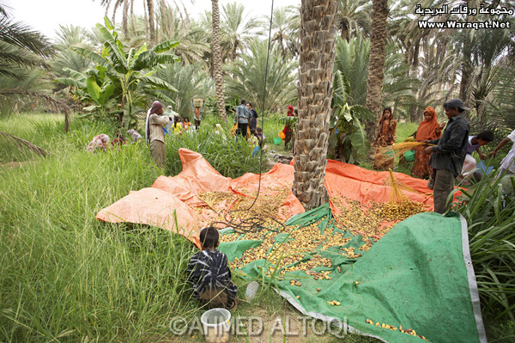

22. قارني بين الصورتين من حيث:
الصـــــــــورة | اسم المحصول المصاب | اســم  المــرض | مظهر من مظاهر الإصابة
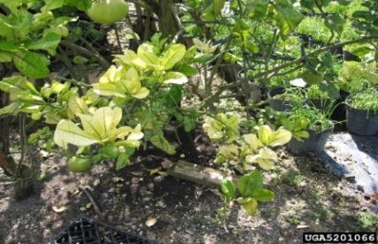 | ............. | ............. | 1) ........................
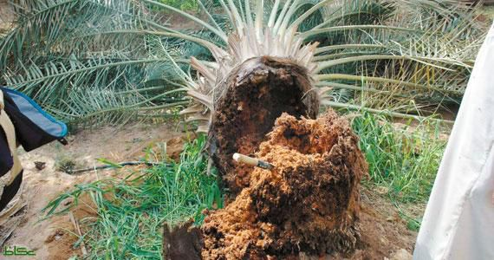 | ............. | ............. | 1) ........................

23. أرادت هدى أن تتاجر بالليمون المجفف فاستخدمت الطريقة التقليدية لتنفيذ عملية التجفيف، اشرحي الخطوات التي سوف تتبعها هدى للقيام بعملها.
الخطوة الأولى:
................................................................................................
الخطوة الثانية:
................................................................................................
الخطوة الثالثة:
................................................................................................
الخطوة الرابعة:
................................................................................................

24. أمامكِ خريطة مفاهيم ادرسيها جيدا ثم أكملي الأجزاء الناقصة؟
شجرة السدر
مناطق نمو شجرة السدر
من أجزاء شجرة السدر

25. قــارنـي بين شكـل سطـح الأرض في الصـورتين الآتيتيـن:
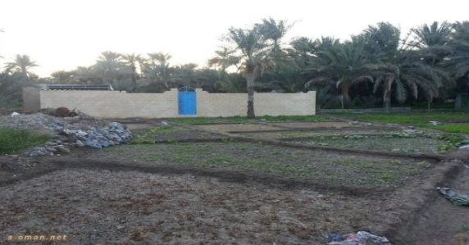 |  | 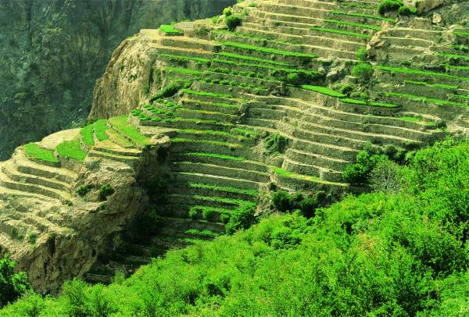
الصورة (أ) ولاية سمائـــل |  | الصورة (ب) منطقة الجبل الأخضــر

وجه المقارنة | الصـــــــورة (أ) | الصـــــــورة (ب)
شكل سطح الأرض

26. لو افترضنا أنِك تريدين القيام بمشروع في فترة الإجازة الصيفية بهدف توفير مبلغ نقدي لشراء حاسب آلي وبعد فترة من التفكير خطرت لك فكرة الاستفادة من شجرة النخيل الموجودة في مزرعتك.
أ. ما المنتج الذي تفكرين في صنعه؟
...............................................................................................
ب. ما الوسائل التي سوف تستخدمينها من أجل ترويج منتجك لأفراد المجتمع في ظل التطور التكنولوجي الحديث.
...........................................................................................................

27. يمتلك أحمد أرضًا زراعية وأراد أن يستثمرها في زراعة أشجار الليمون، فإذا كان طول الأرض 49 مترًا وعرضها 28 مترًا فكم شجرة ليمون يستطيع أحمد أن يزرع، إذا علمتِ أن المسافة الفاصلة بين كل شجرة وأخرى هي سبعة أمتار؟
الحــــل: | 49 م  28 م

28. اكتبي أسماء الأجزاء المشار إليها  في الشكــل المقابــل؟  1) ....................................  2) ....................................  3) ....................................  4) .................................... | 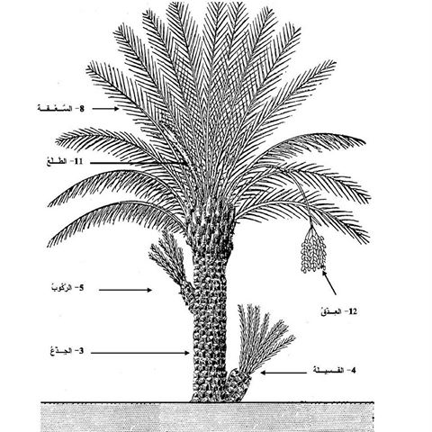  1  2  3  4

29. صنفي الصورتين الآتيتين حسب نوع الفائدة الزراعية التي تتحقق منها:
 | ....................................
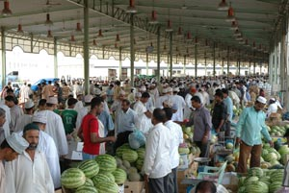 | ....................................

30. ادرسي الرسم البياني ثم، أجيبي عن الأسئلة الاتية:
أ. بلغت أعلى نسبة لإنتاجية التمور في محافظة شمال الباطنة عام .........................
ب. ما المحافظة التي تناقص فيها إنتاج التمور خلال السنوات الثلاث الأخيرة؟
......................................................................................
تمت الأسئلة بحمد الله مع تمنياتي للجميع بالنجاح
نـمــــوذج الإجــــابــة

نـمــــوذج الإجــــابــة
رقــــم الســـــؤال | الإجــــــابـــــــة | الدرجــــــــة
السؤال الأول | ب | درجة واحدة
السؤال الثاني | د | درجة واحدة
السؤال الثالث | ج | درجة واحدة
السؤال الرابع | أ | درجة واحدة
السؤال الخامس | أ | درجة
السؤال السادس | ب | درجة
السؤال السابع | ج | درجة واحدة
السؤال الثامن | أ | درجة واحدة
السؤال التاسع | أ | درجة واحدة
السؤال العاشر | ب | درجة واحدة
السؤال  الحادي عشر | ج | درجة واحدة
السؤال  الثاني عشر | د | درجة واحدة
السؤال  الثالث عشر | ج | درجة واحدة
السؤال  الرابع عشر | د | درجة واحدة فقط.
السؤال  الخامس عشر | ب | درجة واحدة فقط
السؤال  السادس عشر | ج | درجة واحدة فقط
السؤال  السابع عشر | أ | درجة واحدة فقط
السؤال  الثامن عشر | أ | درجة واحدة فقط
السؤال  التاسع عشر | 1) الشمروخ أو (الشماريخ).  2) لتكريب أو الشراطة.  3) لتكميم.  4) لتحدير أو التذليل. | لكل مفردة نصف درجة فقط.
السؤال العشرون | أ) الغسل.  ب) ماء مقطر، زيت زيتون، زيت جوز الهند، زيت السدر، أوراق السدر، مادة كاوية. | أ. درجة واحدة.  ب. لكل مفردة نصف درجة.
السؤال الحادي العشرون | أ) الجداد.  ب) التعاون والمحبة والألفة. أو أي تعبير آخر يوحي بالإجابة | أ. درجة.  ب. درجة.
السؤال الثاني والعشرون | أ) اسم المحصول: الليمون، اسم المرض: مكنسة العجوز. مظهر الإصابة: إنتاج كثيف للأغصان، أوراق صغيرة يتحول لونها إلى اللون الأصفر، يتوقف إنتاج الثمار، ثماره تكون صغيرة خالية من العصارة.  ب) اسم المحصول: النخيل، اسم المرض سوسة النخيل الحمراء، مظهر الإصابة: تقل إنتاجية النخل، ذبول سعف النخيل ويتحول لونها إلى اللون الأصفر ثم تجف أوراقها، يصبح الساق عرضة للكسر، وجود ثقوب منتظمة وغير منتظمة على الجذع، وجود نشارة خشبية على الجذع. | لكل مفردة في الجدول  نصف درجة.
السؤال الثالث والعشرون | 1) قطف الليمون بعد النضج.  2) تجميع الليمون المتساقط ونقله للمسطاح.  3) تعريض الليمون لأشعة الشمس لمدة لا تقل عن شهر.  4) بعد أن يجف يجمع وينقل للسوق لبيعه. | لكل مفردة نصف درجة
السؤال الرابع والعشرون | أ) 1. المناطق الاستوائية، 2. شبه الاستوائية.  ب) الأوراق، الجذع، الأغصان، الثمار، الأزهار، الجذور. | لكل مفردة نصف درجة للسؤال كامل درجتان.
السؤال الخامس والعشرون | أ) شكل سطح الأرض مستوٍ.  ب) شكل سطح الأرض متدرج. | لكل مفردة نصف درجة السؤال كامل بمعدل درجة.
السؤال السادس والعشرون | الحلويات، السعفيات بمختلف أشكالها أو أي إجابة توضح الصناعات القائمة على النخيل.  وسائل التواصل الاجتماعي (الانستجرام، الوتس أب، تويتر، الإعلانات الإلكترونية، ....) | لكل مفردة درجة.
السؤال السابع والعشرون | 28/7=4  49/7=7  عدد الأشجار (7*4=28) عدد الأشجار 28 شجرة | درجة واحدة المهم توصل الطالبة للناتج الصحيح
السؤال الثامن والعشرون | 1) الفسيلة.  2) الثمار.  3) الجذع أو الساق.  4) السعف أو الأوراق. | لكل مفردة نصف درجة الدرجة الكلية للسؤال(2).
التاسع والعشرون | أ) بيئي.  ب) اقتصادي. | لكل مفردة نصف درجة.
السؤال الثلاثون | أ) 2010م.  ب) مسقط. | درجة لكل مفردة.
المجـمــــــوع | ثـــلاثـــــون ســـــــؤال | 41

